**PEMERINTAH KABUPATEN PROBOLINGGO**

**KECAMATAN TEGALSIWALAN**

**DESA SUMBERKLEDUNG**

# SURAT KETERANGAN DOMISILI

# No ${no_surat}

Yang bertanda tangan dibawah ini Kepala Desa Sumberkledung Kecamatan Tegalsiwalan Kabupaten Probolinggo, menerangkan bahwa:

Nama : ${nama}

Alamat : ${alamat} RT ${rt} RW ${rw} Desa Sumberkledung

Kec. Tegalsiwalan Kab. Probolinggo.

Adalah benar-benar berdomisili di ${alamat} RT ${rt} / RW ${rw} Desa Sumberkledung Kecamatan Tegalsiwalan Kabupaten Probolinggo sampai saat ini ada dan masih aktif.

Demikian surat keterangan ini kami buat untuk dipergunakan sebagaimana mestinya.

Sumberkledung ${tanggal_pengajuan}

Kepala Desa Sumberkledung

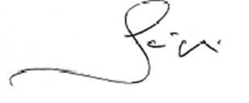

**Jenandi Satrio**